INSPIRATION – SHARE YOUR IDEAS

Παντελής Σπάρταλης¹, Βάσω Κουκόλη ², Βάσω Χαλκίδου ³, Αγάπη Κωστίδου ⁴, Ιωάννα Κοτικολόγλου⁵

¹ Μαθητής Β’ Τάξης, 1^{ο} ΓΕΛ Ευκαρπίας
pspartalis@pspadelis.gr
² Μαθήτρια Β’ Τάξης, 1^{ο} ΓΕΛ Ευκαρπίας
bkoukoli@pspadelis.gr
³ Μαθήτρια Β’ Τάξης, 1^{ο} ΓΕΛ Ευκαρπίας
bxalkidoy@pspadelis.gr
⁴ Μαθήτρια Β’ Τάξης, 1^{ο} ΓΕΛ Ευκαρπίας
akostidou@pspadelis.gr
⁵ Μαθήτρια Β’ Τάξης, 1^{ο} ΓΕΛ Ευκαρπίας
ikotikologlou@pspadelis.gr

Κατερίνα Καγκάνη – ΠΕ19
katkagani@gmail.com
Βασίλης Μαργιούλας – ΠΕ19
vmargioulas@gmail.com
Πασχάλης Σέντερης – ΠΕ19
passenter@sch.gr

Περίληψη
Το πρότζεκτ με τίτλο «Inspiration» ξεκίνησε από την δημιουργική μας ομάδα με σκοπό την ανάδειξη των νεανικών ιδεών. Πρόσβαση στην πλατφόρμα έχουν όλοι οι χρήστες, αρκεί να κάνουν εγγραφή, αφού ολοκληρωθεί η διαδικασία της εγγραφής οι χρήστες μπορούν να δημοσιεύσουν την δικιά τους ιδέα και να μαζέψουν «likes», επίσης οι χρήστες έχουν την δυνατότητα να δημοσιεύσουν την δικιά τους άποψη αφήνοντας ένα σχόλιο κάτω από την ιδέα. Οι δυνατότητες της πλατφόρμας δεν σταματάνε εδώ αφού οι χρήστες μπορούν να κάνουν αναζήτηση στην βάση δεδομένων με όλες τις ιδέες ενώ μπορούν να εξερευνήσουν μια συγκεκριμένη κατηγορία. Για την δημιουργία της πλατφόρμας γράψαμε κώδικα στην PHP και στην MySQL ενώ έγινε χρήση της HTML και της CSS. Αυτό είναι το «Inspiration», το δημιουργικό στέκι των νέων για πρωτοπόρες ιδέες.
Λέξεις κλειδιά: δημιουργικότητα, ιστότοπος, PHP
1. Εισαγωγή
Το μεγαλύτερο ποσοστό των χρηστών του διαδικτύου είναι οι νέοι, όχι μόνο στην χώρα μας αλλά και σε παγκόσμιο επίπεδο αφού το χρησιμοποιούν καθημερινά για την κοινωνική τους ζωή, την διασκέδαση και την ενημέρωση τους. Σήμερα στους νέους δεν μένει χρόνος για να κάνουν κάτι δημιουργικό, που θα τους κάνει να ξεφύγουν από την καθημερινή τους ρουτίνα. Θέλοντας να αναδείξουμε τις νεανικές ιδέες, να αποδείξουμε ότι οι νέοι έχουν πρωτοποριακές ιδέες αλλά και να τονώσουμε την δημιουργικότητα, δημιουργήσαμε το πρότζεκτ με τίτλο «Inspiration», στα ελληνικά έμπνευση. Το Inspiration είναι ένα κοινωνικό δίκτυο (social network) που πιστεύει στους νέους και στις ιδέες τους. Κάνοντας εγγραφή ο χρήστης μπορεί να δημοσίευση μια ιδέα σε όποια κατηγορία επιθυμεί, μπορεί να πατήσει το κουμπί «μου αρέσει» σε άλλες ιδέες αλλά και να αφήσει το δικό του σχόλιο εκφράζοντας την άποψη του. Το κοινωνικό δίκτυο χρησιμοποιεί τελευταίες εκδόσεις των εργαλείων που χρησιμοποιήθηκαν καθώς και υπάρχουν ειδικά φίλτρα που δημιουργήθηκαν από την ομάδα για την ασφάλεια των χρηστών αλλά και για την σωστή λειτουργία της υπηρεσίας, τα φίλτρα θα αναλυθούν παρακάτω.
Το κοινωνικό δίκτυο με τίτλο «Inspiration» είναι προϊόν εργασίας της δημιουργικής μας ομάδας:
Α) Παντελής Σπάρταλης, ανάπτυξη και σχεδίαση δικτύου
B) Αγάπη Κωστίδου, προώθηση έργου
Γ) Βάσω Κουκόλη, επικοινωνία και βοήθεια
Δ) Ιωάννα Κοτικολόγλου, σχεδίαση έργου
Ε) Βάσω Χαλκίδου, ανάπτυξη έργου
Τα εργαλεία που έγιναν χρήση για την ανάπτυξη του έργου είναι:
- XAMPP, για την δημιουργία τοπικού server για τις πρώτες δοκιμές
- HTML & CSS, για την δημιουργία της ιστοσελίδας
- PHP, για την δημιουργία του δικτύου και την εμφάνιση δεδομένων απο την βάση δεδομένων
- MySQL, για την οργάνωση των δεδομένων (ιδέες, χρήστες, σχόλια, likes)
- JavaScript & jQuery, για την εμφάνιση δυναμικού περιεχομένου και εφέ
- Google Fonts, για την επιλογή της βασικής γραμματοσειράς
- Google Webmasters Tool, για την σωστή λειτουργία του SEO στην υπηρεσία
- Google Analytics, για την ανάλυση των στατιστικών της ιστοσελίδας
- Font Awesome, για την εμφάνιση εικονιδίων
Για την υλοποίηση της εφαρμογής ακολουθήθηκαν τα παρακάτω στάδια:
(α) Έρευνα – για το πώς θα γίνει η ανάπτυξη της εφαρμογής
(β) Καθορισμός λειτουργιών
(γ) Σχεδιασμός εφαρμογής
(δ) Υλοποίηση της εφαρμογής
(ε) Δοκιμές για την άψογη λειτουργία της
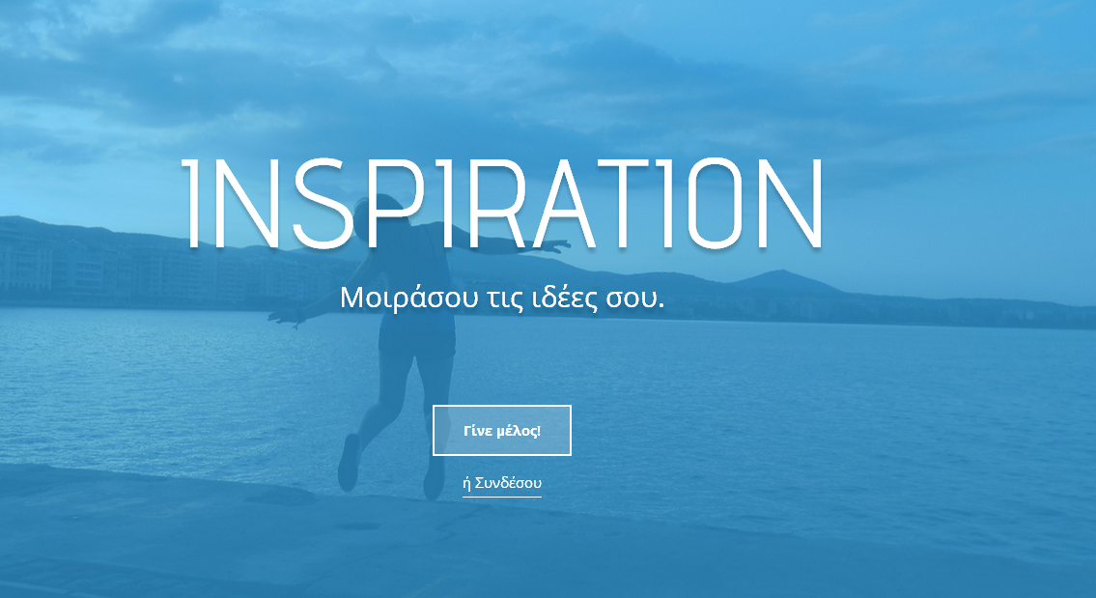
Εικόνα 1: Αρχική σελίδα εφαρμογής
2. Περιγραφή της εφαρμογής
Το κοινωνικό δίκτυο στην αρχική σελίδα έχει 3 βασικές επιλογές:
- Εγγραφή
- Σύνδεση
- Περισσότερες πληροφορίες
Εάν πραγματοποιηθεί σύνδεση στην υπηρεσία ο χρήστης έχει δυνατότητες όπως:
- Τοίχος ιδεών
- Δημοσίευση ιδέας
- Προβολή Ιδέας
- Αναζήτηση ιδεών / χρηστών
- Προφίλ χρηστών
- Ενημέρωση προφίλ
- Περιβάλλον
- Λειτουργία σε κινητές συσκευές
- Inspiration & SEO
2.1 Εγγραφή
Για να πραγματοποιήσει εγγραφή ο επισκέπτης στην υπηρεσία πρέπει να πατήσει τον σύνδεσμο «Γίνε Μέλος» τον οποίο θα βρει στην αρχική σελίδα της εφαρμογής. Κάνοντας κλικ εμφανίζετε η φόρμα εγγραφής, ο χρήστης μπορεί να επιλέξει το username που θέλει να έχει στην υπηρεσία, αμέσως μετά θα χρειαστεί να πληκτρολογήσει το e-mail, τον κωδικό πρόσβασης που θα θέλει να χρησιμοποιεί για την σύνδεση του, το φύλο του, και την ημερομηνία γέννησης του.
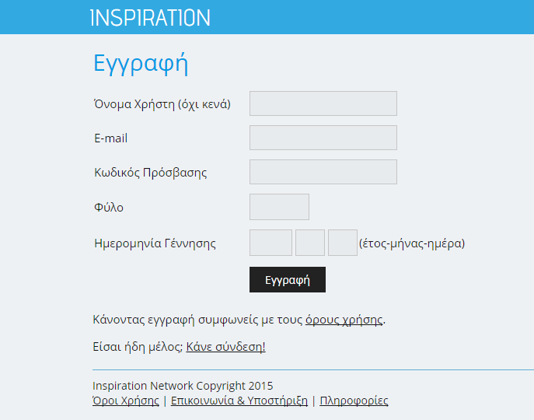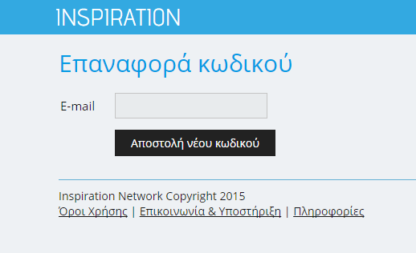
Εικόνα 2: Φόρμα εγγραφής Εικόνα 3: Επαναφορά Κωδικού
Η πλατφόρμα θέλει οι χρήστες της να νιώθουν ασφάλεια σερφάροντας μέσα σε αυτήν και για αυτόν τον λόγο, ο κωδικός πρόσβασης πρέπει να είναι μεγαλύτερος ή ίσως από 6 χαρακτήρες ενώ γίνετε κωδικοποίηση των κωδικών πρόσβασης των χρηστών πριν γίνει η εισαγωγή τους στην βάση δεδομένων. Τέλος υπάρχει διαθέσιμη η σελίδα με τους όρους χρήσης της υπηρεσίας έτσι ώστε η πλατφόρμα να λειτουργεί ομαλά.
2.2 Σύνδεση
Αφού ο χρήστης τελειώσει την διαδικασία εγγραφής πρέπει να κάνει σύνδεση έτσι ώστε να αποκτήσει πρόσβαση σε περισσότερες λειτουργίες, για να συνδεθεί ο χρήστης πρέπει να πάει στην αρχική σελίδα της εφαρμογής και να επιλέξει τον σύνδεσμο «Σύνδεση», αφού γράψει τα στοιχεία του και πατήσει το κουμπί Σύνδεση, «τρέχουν» διάφορες εντολές για την επιλογή χρηστών από την βάση δεδομένων, την αποκωδικοποίηση του κωδικού πρόσβασης και την διαδικασία επαλήθευσης του e-mail και κωδικού.
Τέλος αν ο χρήστης ξεχάσει τον κωδικό πρόσβασης του, τότε μπορεί να τον επαναφέρει πατώντας τον σχετικό σύνδεσμο που θα βρει στην σελίδα σύνδεσης, τότε λαμβάνει ένα μήνυμα με έναν νέο κωδικό που στο μέλλον θα μπορεί να τον αλλάξει.
2.3 Περισσότερες Πληροφορίες
Αν ο επισκέπτης επιθυμεί να μάθε περισσότερα για το κοινωνικό δίκτυο τότε πρέπει να πατήσει τον σύνδεσμο «Περισσότερες πληροφορίες» που θα βρει στο κάτω μέρος της οθόνης του. Θα εμφανιστούν πληροφορίες, όπως τι ακριβώς είναι το πρότζεκτ με τίτλο «Inspiration» αλλά και ποιος είναι ο σκοπός της εφαρμογής, η ομάδα μας έχει δώσει απαντήσεις και ο χρήστης είναι ελεύθερος να τις διαβάσει.
2.4 Τοίχος Ιδεών
Η αρχική σελίδα για τους εγγεγραμμένους χρήστες του δικτύου είναι ο «τοίχος των ιδεών», μέσα από αυτόν τον «τοίχο» οι χρήστες μπορούν να εξερευνήσουν κατηγορίες όπως τεχνολογία και εκπαίδευση, επίσης να δούνε τις τελευταίες ιδέες που έχουν δημοσιευθεί στο δίκτυο ενώ μπορούν να δουν και τις δημοφιλέστερες ιδέες και χρήστες.
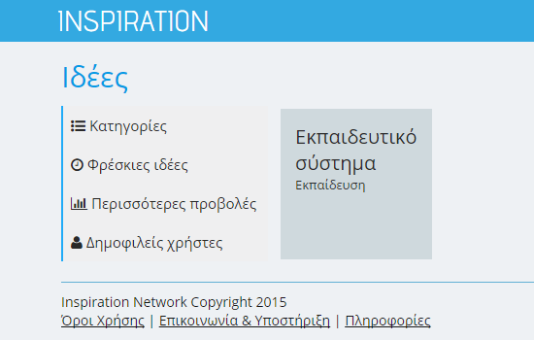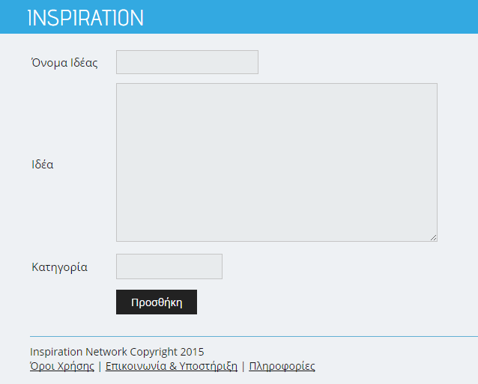
Εικόνα 4: Τοίχος Ιδεών Εικόνα 5: Εισαγωγή νέας ιδέας
2.5 Δημοσίευση ιδέας
Για να δημοσιεύσει την ιδέα του ο χρήστης πρέπει πρώτα να έχει ολοκληρώσει την διαδικασία της σύνδεσης, μετά πρέπει να πατήσει τον σύνδεσμο «Νέα Ιδέα», θα εμφανιστεί μια φόρμα, την οποία ο χρήστης πρέπει να συμπληρώσει για να δημοσιευθεί στην υπηρεσία. Τα πεδία είναι 3, ο τίτλος της ιδέας ο οποίος πρέπει να περιγράφει με λίγες λέξεις την βασική ιδέα, το πεδίο ιδέα το οποίο περιέχει το βασικό κείμενο, και τέλος την κατηγορία στην οποία θα ανήκει η ιδέα.
Στους όρους χρήσης της υπηρεσίας αναφέρετε πως οι διαχειριστές έχουν κάθε δικαίωμα να αφαιρέσουν μια ιδέα εφόσον δεν τηρεί του κανονισμούς, επίσης γίνετε αναφορά στην απαγόρευση των άσεμνων λέξεων στην πλατφόρμα, για αυτό το λόγο δημιουργήθηκε μια «μαύρη» λίστα με τις λέξεις που απαγορεύονται, όταν ο χρήστης πατήσει «Προσθήκη» τότε γίνετε έλεγχος στην ιδέα και αν βρεθεί άσεμνη λέξη δεν αφήνει τον χρήστη να ολοκληρώσει την διαδικασία δημοσίευσης. Αν ο έλεγχος ολοκληρωθεί επιτυχώς τότε γίνετε ανακατεύθυνση στην ιδέα του χρήστη.
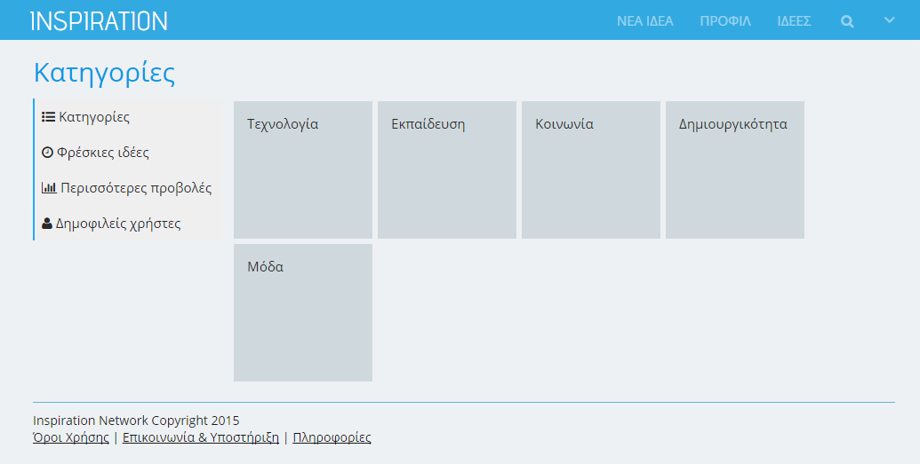
Εικόνα 6: Αρχική σελίδα εφαρμογής
2.6 Προβολή Ιδέας
Πρόκειται για μια από τις βασικότερες σελίδες της υπηρεσίας, μέσα από αυτήν την σελίδα ο χρήστης μπορεί να διαβάσει την ιδέα ενός άλλου χρήστη, να πατήσει «Μου αρέσει», να σχολιάσει καθώς και να επισκεφτεί το προφίλ του χρήστη που την δημοσίευσε.
Στο τέλος της ιδέας υπάρχουν διαθέσιμα κουμπιά για την κοινοποίηση της ιδέας στα δημοφιλέστερα social media όπως Facebook, Twitter, Google Plus, Pinterest, Tumblr, LinkedIn επίσης ο χρήστης έχει την δυνατότητα να στείλει την ιδέα με ηλεκτρονικό ταχυδρομείο.
Οι χρήστες του δικτύου μας θέλουμε να διαβάζουν ποιοτικό περιεχόμενο ενώ ταυτόχρονα θα πρέπει να τηρεί τους όρους χρήσης της υπηρεσίας Εκτός από την ομάδα η οποία ελέγχει τις περισσότερες ιδέες οι χρήστες μπορούν να αναφέρουν μια ιδέα εάν πιστεύουν πως δεν τηρεί τους όρους χρήσης ή είναι άσχετη με το περιεχόμενο της ιστοσελίδας. Για να αναφέρει μια ιδέα ένας χρήστης πρέπει να είναι μέλος στην ιστοσελίδα, αφού γίνει αναφορά μιας ιδέας τότε ο διαχειριστής του συστήματος ενημερώνεται και η ιδέα «κατεβαίνει» προσωρινά, εάν η ιδέα όντως δεν τηρεί τους κανονισμούς τότε αφαιρείται από την βάση δεδομένων, αν η αναφορά είναι λάθος η ιδέα δημοσιεύεται ξανα χωρίς να γίνει επεξεργασία σε αυτήν.
2.7 Αναζήτηση ιδεών / χρηστών
Μέσα από την αναζήτηση ο χρήστης μπορεί να ψάξει σε ιδέες και χρήστες ταυτόχρονα, το μόνο που έχει να κάνει είναι να πληκτρολογήσει αυτό που ψάχνει και θα εμφανιστούν όλα τα αποτελέσματα που είναι σχετικά με τον όρο που έγραψε.
2.8 Προφίλ χρηστών
Οι εγγεγραμμένοι χρήστες εκτός από παραπάνω δυνατότητες έχουν το δικό τους προφίλ, μέσα από αυτό μπορεί να δει τις ιδέες που έχει δημοσιεύσει ο ίδιος καθώς και πληροφορίες που έχει προσθέσει στον λογαριασμό του. Ο χρήστης μπορεί να προσθέσει τους σύνδεσμους των λογαριασμών του σε επιλεγμένα social media.
Αρκετά σημαντικό είναι και το μικρό βιογραφικό που μπορεί να προσθέσει ο χρήστης λίγα λόγια για τον εαυτό του.
Τέλος μπορεί να εξερευνήσει και άλλα προφίλ εγγεγραμμένων χρηστών στην υπηρεσία και μπορεί να δει τις ιδέες που έχουν δημοσιεύσει καθώς και να τους ακολουθήσει σε άλλα social media.
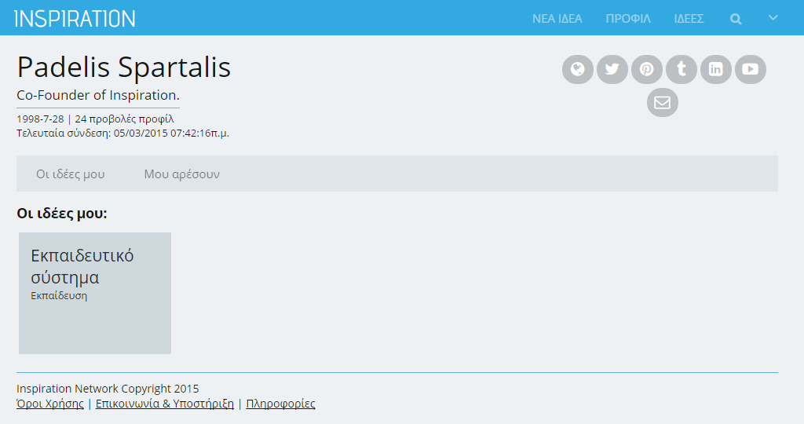
Εικόνα 7: Προφίλ Χρήστη
2.9 Ενημέρωση Προφίλ
Τι γίνετε όμως αν ο χρήστης θέλει να αλλάξει κάποιες πληροφορίες που εμφανίζονται στο προφίλ του; Ο χρήστης μπορεί να επεξεργαστεί το προφίλ του πηγαίνοντας στην σελίδα επεξεργασίας προφίλ που θα βρει στο μενού, εάν επιθυμεί να αλλάξει ρυθμίσεις του λογαριασμού του τότε θα πρέπει να πατήσει τον σύνδεσμο ρυθμίσεις που θα βρει επίσης στο μενού.
Η επεξεργασία προφίλ περιέχει ρυθμίσεις για τις πληροφορίες που εμφανίζονται στο προφίλ του ενώ οι ρυθμίσεις είναι πληροφορίες όπως το email και ο κωδικός πρόσβασης.
2.10 Λειτουργία σε κινητές συσκευές
Το 2015 είναι κακό να μπαίνουμε σε ιστοσελίδες από το tablet ή το smartphone και να είναι εντελώς άχρηστες γιατί απλά ο χρήστης δεν θα μπορεί να την χειριστεί από την κινητή συσκευή του, θέλοντας να μην ενταχθεί το κοινωνικό μας δίκτυο στην λίστα με αυτές τις ιστοσελίδες, αλλάζοντας το μέγεθος του παραθύρου θα παρατηρήσετε ότι το περιβάλλον προσαρμόζετε έτσι ώστε ο χρήστης να αντιμετωπίσει μια πολύ καλή εμπειρία χρήσης χωρίς προβλήματα και δυσλειτουργίες.
2.11 Inspiration & SEO
Το «Inspiration» είναι «SEO Ready» (Search Engine Optimization), χρησιμοποιεί τεχνικές έτσι ώστε να κατατάσσετε ψηλά στις μηχανές αναζήτησης, ενώ επίσης παράγονται δυναμικά meta ρυθμίσεις για την σωστή εμφάνιση της ιστοσελίδας στις μηχανές αναζήτησης και τα μέσα κοινωνικής δικτύωσης. SEO Ready είναι κάθε σελίδα στο Inspiration, από μια απλή ιδέα μέχρι και ένα προφίλ. Ενώ όλες οι ιδέες και τα προφίλ συμπεριλαμβάνονται στο βασικό sitemap της ιστοσελίδας το οποίο έχει καταχωρηθεί στις δημοφιλέστερες μηχανές αναζήτησης.
3. Πρόσβαση στην υπηρεσία
Το πρότζεκτ «Inspiration» είναι και θα παραμείνει δωρεάν για όλους τους δημιουργικούς και μη ανθρώπους, το μόνο που πρέπει να κάνει ο χρήστης είναι εγγραφή στην υπηρεσία στο http://www.in.pspadelis.gr και σε λίγα δευτερόλεπτα μπορεί να αποκτήσει τον δικό του λογαριασμό.
4. Η εξέλιξη της εφαρμογής στο μέλλον
Το «Inspiration» έχει δημιουργηθεί για την ανάδειξη νέων – πρωτοποριακών ιδεών αλλά και την κοινοποίηση ιδεών μέσα από το κοινωνικό δίκτυο. Το έργο δεν βασίζετε μόνο στην ιδέα αλλά και στην ανταπόκριση (feedback) των υπόλοιπων χρηστών.
Θα προσπαθήσουμε να εξελίξουμε το έργο αυτό, με νέες λειτουργίες, χαρακτηριστικά και εμφάνιση. Η υπεύθυνη ομάδα του έργου θα συνεχίσει να διαβάζει τα μηνύματα των χρηστών, να κάνει έρευνες για το τι θέλουν οι χρήστες καθώς και πώς χρησιμοποιούν την υπηρεσία.
Με λίγα λόγια το «Inspiration» είναι και θέλει να παραμείνει εδώ, όπου υπάρχει η ιδέα υπάρχει και το προτζεκτ μας. Join Us.
5. Βιβλιογραφία

1. Julie C. Meloni. (2014). HTML, CSS and JavaScript All in One, Sams Teach Yourself. Sams Publishing.

2. Julie C. Meloni. (2008). Sams Teach Yourself PHP, MySQL and Apache All in One, Pearson Education.

